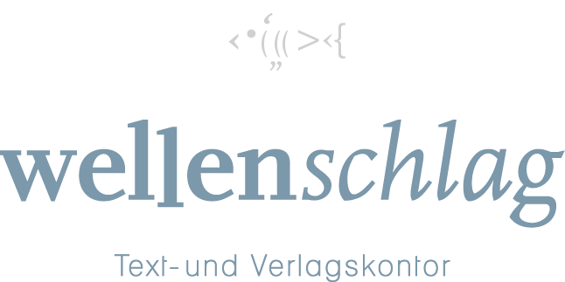

Pressemitteilung

Bremer Literaturkontor und Wellenschlag Text- und Verlagskontor präsentieren:

„Bremen liest!“ 2022
Die 5. Bremer Literaturnacht

Bremen. Auch 2022 wird es wieder eine Lange Literaturnacht in Bremen geben. Am 2. September laden das Bremer Literaturkontor und das Wellenschlag Text- und Verlagskontor zur fünften Ausgabe des Literaturfestes Bremen liest! ein. In der Zeit von 16 bis 23 Uhr öffnen Buchhandlungen und Bibliotheken im ganzen Stadtgebiet ihre Türen und bieten großen und kleinen Leseratten sowie Literaturliebhabern eine langen Abend Zeit zum Stöbern, Entdecken und Zuhören.

Bremen liest! ist das Literaturfestival mit regionalem Fokus. Es zeigt die Vielfalt der Bremer Literaturszene. Die Hansestadt hat eine ausgeprägte Buchhandelskultur und eine Vielzahl unabhängiger Buchhandlungen. Aber auch die lokalen Autoren und Autorinnen bekommen 2022 bereits zum fünften Mal eine Bühne. Weit über 30 von ihnen werden ihre Texte an dem Abend den Zuhörern präsentieren. Die Lesenacht ist zum Genießen, aber auch zum Flanieren von Buchhandlung zu Buchhandlung, von Bühne zu Bühne gedacht. Der Eintritt ist für die meisten Veranstaltungen frei. Im Anschluss an den den Auftritt des Poetry Slammers Bas Böttcher laden die Veranstalter ab 21.30 Uhr ein, den Abend im Kulturzentrum Kukoon in der Bremer Neustadt ausklingen zu lassen.

Kooperation mit den Bremer Philharmonikern
Auch in diesem Jahr wollen die Organisatoren mit der Langen Literaturnacht Bremen liest! auf die Vielfältigkeit der Bremer Buchhandels- und Literaturszene aufmerksam machen! Besonderes Augenmerk wird dieses Mal auf die jungen Leser und Leserinnen gelegt. So begleitet beispielsweise das Ensemble der Bremer Philharmoniker Lesungen der Bremer Kinder- und Jugendbuchautor:innen Anke Bär, Will Gmehling und Anna Lott musikalisch. Die Veranstaltung findet ab 16 Uhr in der Stadtbibliothek am Wall statt.
18 Buchhandlungen, drei Stadtteil-Bibliotheken und das Museum Weserburg stehen 2022 auf dem Programm. Das Café Tau ist als ein weiterer neuer Veranstaltungsort dabei. Zudem lädt das Bremer Literaturkontor zu einem Lyrik-Abend in die Villa Ichon ein. Das komplette Programm ist ab Ende Juni unter www.bremenliest.de zu finden.

Am Vorabend von Bremen liest! wird zum zweiten Mal der mit 3.000 Euro dotierte Bremer Buchhandelspreis durch den Bremer Bürgermeister und Kultursenator Dr. Andreas Bovenschulte vergeben. Ebenfalls zum zweiten Mal kooperiert Bremen liest! mit der Bremer Büchermeile und der Buchhandlung Storm. Mehr als 40 unabhängige Verlage aus dem deutschsprachigen Raum präsentieren sich in dem Rahmen am 3. September 2022 entlang der Langenstraße und rund um das Kontorhaus.
Bleibt zu hoffen, dass diese drei außergewöhnlichen Tage, in denen sich Bremen ganz dem Lesen, der Literatur, dem Buchhandel und der Leseförderung widmet, erneut stattfinden können. Im Rahmen der Corona-Schutzmaßnahmen gibt es ein Hygienekonzept, das den geltenden Regeln angepasst wird.

Veranstalter von Bremen liest! sind das Wellenschlag Text- und Verlagskontor sowie das Bremer Literaturkontor. Die Veranstaltung wird gefördert vom Bremer Senator für Kultur, dem Literaturhaus Bremen (virt.), der Bremer Literaturstiftung und dem Börsenverein des Deutschen Buchhandels Nord.
Das komplette Programm ist ab Anfang August zu finden unter www.bremenliest.de,
www.literaturkontor-bremen.de und www.wellenschlag-verlag.de.
Auch in diesem Jahr wird „Bremen liest!“ präsentiert von Bremen ZWEI.

„Bremen liest!“
5. Bremer Literaturnacht
Freitag, 02. September, 17 bis 23Uhr
Wellenschlag Text- und Verlagskontor, Gabriele Becker: info@wellenschlag-verlag.de
Bremer Literaturkontor, Jens Laloire: info@literaturkontor-bremen.de

